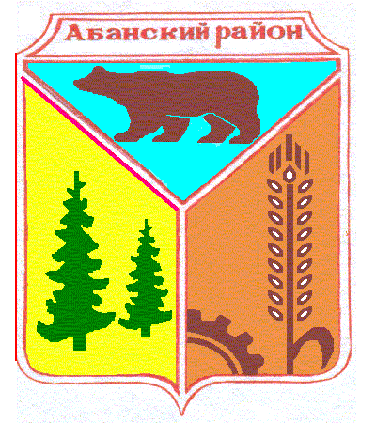

Никольский сельский Совет депутатов
Абанского района Красноярского края

РЕШЕНИЕ

22.06.2020 с. Никольск № 52-133Р

Об отмене Решений Никольского
сельского Совета депутатов
В соответствии с положением статьи 48 Федерального закона от 06.10.2003 № 131-ФЗ «Об общих принципах организации местного самоуправления в Российской Федерации» Никольский сельский Совет депутатов РЕШИЛ:
1. Признать утратившим силу Решение от 08.11.2017 № 19-49Р «Об утверждении Положения об условиях и порядке предоставления муниципальному служащему права на пенсию за выслугу лет за счет средств бюджета Никольского сельсовета»;
2. Признать утратившим силу Решение от 30.03.2018 № 24-59Р «О внесении изменений в Положение об условиях и порядке предоставления муниципальному служащему права на пенсию за выслугу лет за счет средств бюджета Никольского сельсовета утвержденного Решением Совета депутатов от 08.11.2017 № 19-49Р»;
3. Признать утратившим силу Решение от 10.09.2018 № 30-79Р «О внесении изменений в Положение об условиях и порядке предоставления муниципальному служащему права на пенсию за выслугу лет за счет средств бюджета Никольского сельсовета утвержденного Решением Совета депутатов от 08.11.2017 № 19-49Р»;
4. Признать утратившим силу Решение от 29.07.2019 № 43-106Р «О внесении изменений в Положение об условиях и порядке предоставления муниципальному служащему права на пенсию за выслугу лет за счет средств бюджета Никольского сельсовета утвержденного Решением Совета депутатов от 08.11.2017 № 19-49Р»;

5. Решение вступает в силу после официального опубликования в периодическом печатном издании «Ведомости органов местного самоуправления Никольского сельсовета»

Глава Никольского сельсовета С.Ф.Охотникова

